Informe Pipeline ALPR (3.5)
Total frames evaluated: 1978
Placas detectadas: 1971 (99.65%)
ROI enviadas a OCR: 1971 (99.65%)
Lecturas OCR generadas: 1833 (92.67%)
Lecturas con formato válido: 1827 (92.37%)
Lecturas completas correctas: 1360 (68.76%)
Caracteres correctos / total: 12259/12831 (95.54%)
Gráficas:
C:\Users\santi\OneDrive\Escritorio\Dataset\Intento2\reportes\resultados_metricas_20260607\graficas_pipeline\funnel_pipeline.png
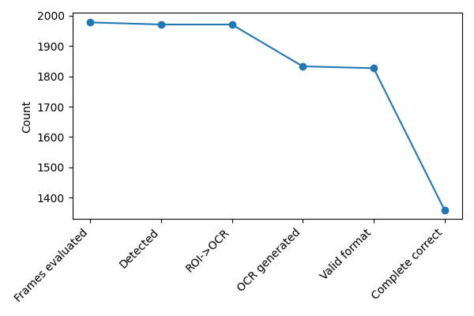
C:\Users\santi\OneDrive\Escritorio\Dataset\Intento2\reportes\resultados_metricas_20260607\graficas_pipeline\errors_by_stage.png
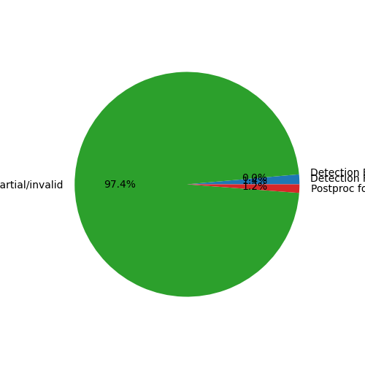
C:\Users\santi\OneDrive\Escritorio\Dataset\Intento2\reportes\resultados_metricas_20260607\graficas_pipeline\latency_compare.png
